목 차
BLDC motor 2
1.1 BLDC 모터의 특징 2
1.2 BLDC 모터의 구조 및 동작 특성 2
1.3 BLDC 모터의 동작 원리 4
SEWOO BLDC motor의 제품구성 및 특징 5
2.1 모터의 특징 5
2.2 드라이버의 특징 5
BLDC motor Unit 7
3.1 품명 보는 법 7
3.2 사양 보는 방법 7
3.3 회전속도-토크 특성 보는 법 8
3.4 사양 9
3.5 외형도 12
SEWOO BLDC motor및 드라이버의 Selection Guide 133

BLDC motor

종래의 일반 DC 모터는 효율 및 동작특성이 우수하여 동력용은 물론 서보 모터로서 널리 사용되어 왔다. 하지만 브러시와 정류자의 접촉에 의한 기계적인 스위칭으로 인하여 수명이 길지 못하고 정기적인 보수를 필요로 하며 브러시에서의 전기 및 자기적인 잡음 등이 발생하여 전기기기에 장애를 주는 일 등이 발생했다.
BLDC 모터의 경우 이러한 DC 모터의 결점을 보완하기 위해서 브러시와 정류자 등의 기계적인 스위칭을 반도체 소자를 이용한 전자적인 스위칭을 하는 모터이다.

1.1 BLDC 모터의 특징

- 신뢰성이 높고 수명이 길다. – 일반 DC 모터의 최대 단점인 브러시와 정류자가 없기 때문에 정기적인 보수가 필요 없다.
- 제어성이 우수하다. – 계자가 영구자석이므로 계자자속을 제어할 수 없는 것을 제외하면 DC 모터와 유사한 속도 및 토크의 제어가 가능하다.
- 효율이 좋다. – 일반 DC 모터에 비하여 브러시의 전압강하나 마찰 손실이 없다.
- 전기적(불꽃 발생), 자기적 잡음이나 기계적 소음이 거의 없다.
- 소형화, 박형화가 용이하다. – 브러시 및 정류자가 없으므로 소형화가 가능하며, 코어리스 및 평면대향형으로 하면 박형화가 가능하다.
- 고속운전이 가능하다.
- 순간허용 최대토크와 정격토크의 비가 크다. – 일반 DC 모터의 경우에는 정류한계가 있지만, BLDC 모터는 정류한계가 없으므로 순간허용 최대토크를 크게 잡을 수 있다.
- 냉각이 용이하다. – 일반 DC 모터에서는 회전자 측에서 열이 많이 발생하므로 방열에 대한 고려가 필요하지만, BLDC 모터에서는 고정자에만 열이 발생하므로 방열이 용이하다.

1.2 BLDC 모터의 구조 및 동작 특성
BLDC 모터의 구조적 특징으로는 복수로 착자되어 만들어진 계자가 회전하는 회전 계자형이라는 점이다. 그림 1과 그림 2에는 회전자의 위치에 따라서 각각 내전형 및 외전형 BLDC 모터를 나타내었다.

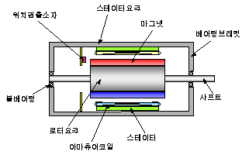
그림 1 내전형 BLDC 모터의 구조
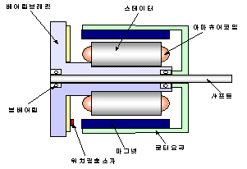
그림 2 외전형 BLDC 모터의 구조
내전형은 외전형에 비하여 회전자의 외경이 작아지므로 관성 모멘트를 작게 할 수 있어 속응이 요구되는 용도에 적합하지만, 계자 자석의 기계적 강도나 회전자 요크와의 접착 강도의 제한 때문에 고속 회전이 어렵다. 외전형의 경우는 회전자의 외경에 커서 관성 모멘트가 크다. 그러나 회전자의 요크 안쪽에 자석을 부착할 수 있어 고속용으로 적합하다.
BLDC 모터의 동작에 있어 가장 큰 특징은 DC 모터와 같이 속도/토크 특성이 선형적으로 감소한다는 것이다. 그림 3에는 BLDC 모터의 속도/토크 특성 곡선을 나타내었다.
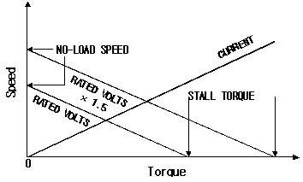
그림 3 BLDC 모터의 속도/토크 특성 곡선

1.3 BLDC 모터의 동작 원리
그림 4에는 BLDC 모터의 간단한 원리도를 나타내었다. BLDC 모터에서는 정류작용을 위해서 브러시 및 정류자 대신에 회전자의 위치를 검출하는 소자와 이 위치 정보에 따라 해당하는 고정자 코일의 전류를 스위칭하는 소자가 필요하다.
그림 4에서는 위치 검출 소자로 홀(Hall) 소자를 사용하고 스위칭 소자로 트랜지스터를 사용한 예이다. 홀 소자와 전기자 코일은 각각 3개씩 전기적으로 120°의 위상차를 가지고 있으며 2극의 영구자석 계자와 대향하여 배치되어 있다. 회전자가 회전을 함에 따라서 홀 소자는 회전자의 위치 신호를 트랜지스터에 인가하고 여기서 고정자와 회전자 사이에 회전 토크가 발생하도록 스위칭한다.
회전자가 회전하여 (회전자의 N극의 착자각 180°)-(고정자의 위상각 120°) = 60° 만큼 이동하면 홀 소자는 위치 신호의 출력을 정지하고 트랜지스터는 개방되어 코일의 여자도 정지한다.
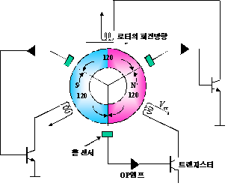
그림 4 BLDC 모터의 구동 원리

SEWOO BLDC motor의 제품구성 및 특징

2.1 모터의 특징
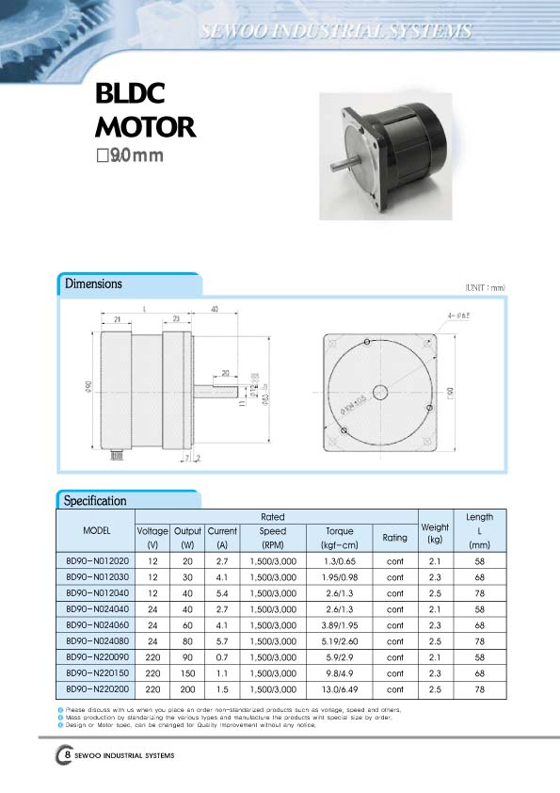

@ 슬롯타입(일반형) BLDC 모터
  - 모터 외경 : 60 / 80 / 90mm
  - 전압 : DC 12/24V , AC 110/220V
  - 출력 : 5W ~ 200W
  - 저관성
  - 소형 / 고출력 (Nd-Fe-B Bonded 자석 사용)
@ 슬롯레스 BLDC 모터
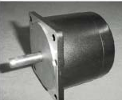
  - 모터 외경 : 90mm
  - 전압 : DC 24V , AC 220V
  - 출력 : 150W / 200W
  - 고효율 (배터리 구동에 적합)
  - 소형 / 고출력 (Nd-Fe-B 소결 자석 사용)

2.2 드라이버의 특징

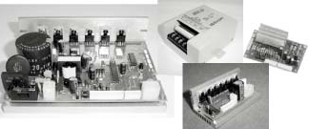

@ 기본 사양
  - 표시기능 : 전원 인가 / FAULT / ALARM 표시
  - 속도제어 : 가변 저항 및 외부 DC 전원에 의한 속도 제어 가능
  - 회전방향 : CW / CCW의 방향 선택 가능
  - RUN/STOP : 모터를 구동하기 위한 전원을 투입 / 해제
  - BRAKE : 전기적인 Dynamic Brake 기능
  - RESET : FAULT / ALARM 발생시 이를 해제하는 데 사용

@ SBDO (DC 12/24V : 5W/10W)
Driver 형명 | SBDO
Continuous Output Current | 1 A
Peak Current | 2.5A
Rated Input Voltage | DC 12 ~ 24 V ±10%
Controllable Signal | 1. Speed 2. Direction
Control Method | 3 Phase PWM
LED Display | Power LED
Operating Temperature | 0°C ~ 50°C

@ SBDM-05 / SBDM-10 / SBDM-25 (DC 12/24V : 15W~200W)
Driver 형명 | SBDM-05 | SBDM-10 | SBDM-25
Continuous Output Current | 5A | 10A | 25A
Peak Current | 10A | 20A | 40A
Rated Input Voltage | DC 12 ~ 24 V ±15%
Controllable Signal | 1. Run/Stop 2. Speed 3. Brake 4. Direction
Control Method | 3 Phase PWM
LED Display | 1. Power LED 2. FLT LED 3. Alarm LED
Option | 1. Speed Control 2. Brake 3. Hall Sensor Signal
Operating Temperature | 0°C ~ 50°C

@ ABD / SBDCM-03 / SBDSMS-03 / SBDSMI-03 (AC 110/220V : 20W~200W)
Driver 형명 | ABD / SBDCM-03 | SBDSMS-03 | SBDSMI-03
Continuous Output Current | 3A | 10A | 25A
Peak Current | 5A | 20A | 40A
Rated Input Voltage | AC 220 V ±15%
Controllable Signal | 1. Run/Stop  2. Speed | 1. Run/Stop  2. Speed  3. Brake  4. Direction | 1. Run/Stop  2. Speed  3. EXT.VR  4. CW/CCW
Control Method | 3 Phase PWM
LED Display | 1. Power LED  2. FLT LED  3. Alarm LED | 1. Power LED  2. FLT LED  3. Alarm LED | 1. Power LED  2. FLT LED
Option | 1. Speed Control 2. Brake 3. Hall Sensor Signal
Operating Temperature | 0°C ~ 50°C

BLDC motor Unit

3.1 품명 보는 법

3.2 사양 보는 방법
품명 | 정격  출력  W | 전원입력 |  |  | 정격  토크  kgf.cm  Nm | 기동  토크  kgf.cm  Nm | 정격  회전  속도  rpm | 속도  제어  범위  rpm | 길이  L  mm
품명 | 정격  출력  W | 전압  V | 주파수  Hz | 최대  입력  전류  A
BD60-N012005 | 5 | 12 | 50/60 | 1.1 | 0.14  0.014 | 0.28  0.028 | 3400 | 200-3400 | 54.7

- 정격 출력 : 모터와 Driver 조합 상태에서, 모터가 단위 시간 내에 실행하는 작업량으로 연속으로 낼 수 있는 최대 출력입니다.
- 최대입력전류 : 모터와 Driver 조합 상태에서, Driver에 흐르는 최대 전류값입니다.
- 정격 토크 : 모터와 Driver 조합 상태에서, 연속으로 사용할 때 낼 수 있는 최대 토크입니다.
- 기동 토크 : 모터와 Driver 조합 상태에서, 순간적으로 낼 수 있는 한계 토크입니다.
- 정격회전속도 : 모터와 Driver 조합 상태에서 낼 수 있는 최대 회전속도이며, 정격출력시의 회전속도입니다.
- 제어속도범위 : 모터와 Driver 조합 상태에서, 변속 가능한 회전속도의 범위입니다.
- 길이 : 모터의 외각 축방향 길이를 나타낸다.

3.3 회전속도-토크 특성 보는 법

회전속도-토크 특성 그래프

- 연속 운전 영역 : 연속적으로 사용 가능한 영역입니다.
- 단시간 운전 영역 : 단시간만 사용 가능한 영역으로 5초 이상 사용한 경우는 과부하 보호기능이 작동해 모터가 정지합니다.

3.4 사양

@ BD60 계열
품명 | 정격  출력  W | 전원입력 |  |  | 정격  토크  kgf.cm  Nm | 정격  회전  속도  rpm | 속도  제어  범위  rpm | 길이  L  mm
품명 | 정격  출력  W | 전압  V | 주파수  Hz | 전류  A
BD60-N012010 | 10 | 12 | - | 1.4 | 0.32  0.032 | 3000 | 300-3000 | 60
BD60-N012020 | 20 | 12 | - | 2.8 | 0.63  0.063 | 3000 | 300-3000 | 70
BD60-N012030 | 30 | 12 | - | 4.2 | 0.95  0.095 | 3000 | 300-3000 | 80
BD60-N024020 | 20 | 24 | - | 1.4 | 0.63  0.063 | 3000 | 300-3000 | 60
BD60-N024030 | 40 | 24 | - | 2.8 | 1.27  0.127 | 3000 | 300-3000 | 70
BD60-N024040 | 50 | 24 | - | 3.5 | 1.59  0.159 | 3000 | 300-3000 | 80
BD60-N220020 | 30 | 220 | 50/60 | 0.5 | 0.63  0.063 | 3000 | 300-3000 | 60
BD60-N220040 | 40 | 220 | 50/60 | 0.7 | 1.27  0.127 | 3000 | 300-3000 | 70
BD60-N220060 | 60 | 220 | 50/60 | 0.9 | 1.91  0.191 | 3000 | 300-3000 | 80

@ BD80 계열

품명 | 정격  출력  W | 전원입력 |  |  | 정격  토크  kgf.cm  Nm | 정격  회전  속도  rpm | 속도  제어  범위  rpm | 길이  L  mm
품명 | 정격  출력  W | 전압  V | 주파수  Hz | 전류  A
BD80-N012020 | 20 | 12 | - | 2.1 | 0.63  0.063 | 3000 | 300-3000 | 52.7
BD80-N012040 | 40 | 12 | - | 4.2 | 1.27  0.127 | 3000 | 300-3000 | 62.7
BD80-N012050 | 50 | 12 | - | 5.3 | 1.59  0.159 | 3000 | 300-3000 | 72.7
BD80-N024030 | 40 | 24 | - | 2.1 | 1.27  0.127 | 3000 | 300-3000 | 52.7
BD80-N024060 | 60 | 24 | - | 3.1 | 1.91  0.191 | 3000 | 300-3000 | 62.7
BD80-N024080 | 80 | 24 | - | 4.2 | 2.54  0.254 | 3000 | 300-3000 | 72.7
BD80-N220060 | 60 | 220 | 50/60 | 0.5 | 1.91  0.191 | 3000 | 300-3000 | 52.7
BD80-N220080 | 80 | 220 | 50/60 | 0.6 | 2.54  0.254 | 3000 | 300-3000 | 62.7
BD80-N220100 | 100 | 220 | 50/60 | 0.8 | 3.17  0.317 | 3000 | 300-3000 | 72.7

@ BD90 계열

품명 | 정격  출력  W | 전원입력 |  |  | 정격  토크  kgf.cm  Nm | 정격  회전  속도  rpm | 속도  제어  범위  rpm | 길이  L  mm
품명 | 정격  출력  W | 전압  V | 주파수  Hz | 전류  A
BD90-N012040 | 40 | 12 | - | 5.4 | 1.27  0.127 | 3000 | 300-3000 | 58
BD90-N012060 | 60 | 12 | - | 8.1 | 1.91  0.191 | 3000 | 300-3000 | 68
BD90-N012080 | 80 | 12 | - | 10.8 | 2.54  0.254 | 3000 | 300-3000 | 78
BD90-N024060 | 60 | 24 | - | 4.0 | 1.91  0.191 | 3000 | 300-3000 | 58
BD90-N024120 | 100 | 24 | - | 6.7 | 3.17  0.317 | 3000 | 300-3000 | 68
BD90-N024200 | 150 | 24 | - | 10.1 | 4.76  0.476 | 3000 | 300-3000 | 78
BD90-N220120 | 100 | 220 | 50/60 | 0.8 | 3.17  0.317 | 3000 | 300-3000 | 58
BD90-N220200 | 150 | 220 | 50/60 | 1.1 | 4.76  0.476 | 3000 | 300-3000 | 68
BD90-N220300 | 200 | 220 | 50/60 | 1.5 | 6.34  0.634 | 3000 | 300-3000 | 78

3.5 외형도

@ BD60 계열
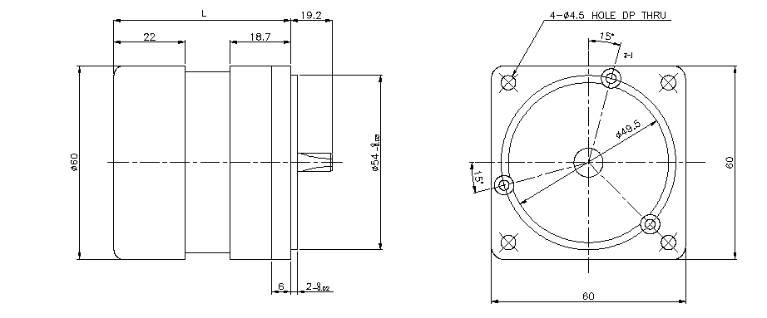
@ BD80 계열
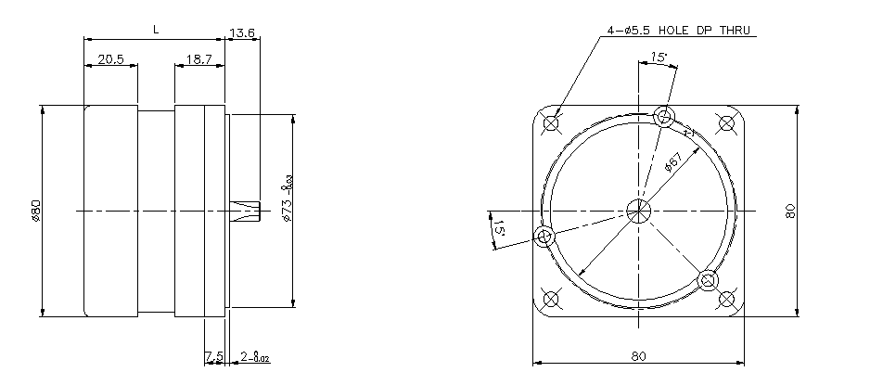
@ BD90 계열
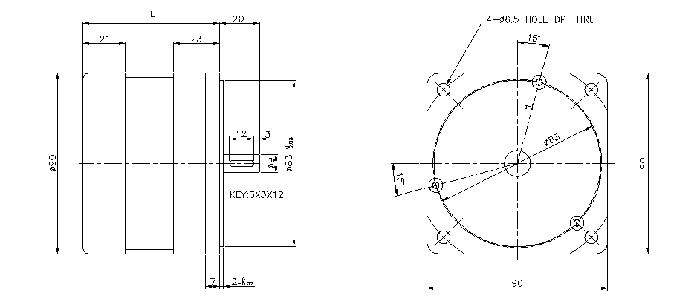

SEWOO BLDC motor및 드라이버의 Selection Guide

모터 외경 | 전압 | 출력 | 모터 모델명 | 드라이버
42□ | DC 12V | 5W | BD42-N012005 | SBDO
42□ | DC 12V | 7W | BD42-N012007 | SBDO
42□ | DC 24V | 7W | BD42-N024007 | SBDO
60□ | DC 12V | 10W | BD60-N012010 | SBDM-05
60□ | DC 12V | 20W | BD60-N012020 | SBDM-05
60□ | DC 12V | 30W | BD60-N012030 | SBDM-05
60□ | DC 24V | 20W | BD60-N024020 | SBDM-05
60□ | DC 24V | 40W | BD60-N024040 | SBDM-05
60□ | DC 24V | 50W | BD60-N024050 | SBDM-10
60□ | AC 220V | 30W | BD60-N220030 | ABD / SBDSMI-03 / SBDSMS-03
60□ | AC 220V | 40W | BD60-N220040 | ABD / SBDSMI-03 / SBDSMS-03
60□ | AC 220V | 60W | BD60-N220060 | ABD / SBDSMI-03 / SBDSMS-03
80□ | DC 12V | 20W | BD60-N012020 | SBDM-05
80□ | DC 12V | 40W | BD60-N012040 | SBDM-05
80□ | DC 12V | 50W | BD60-N012050 | SBDM-10
80□ | DC 24V | 40W | BD60-N024040 | SBDM-05
80□ | DC 24V | 60W | BD60-N024060 | SBDM-10
80□ | DC 24V | 80W | BD60-N024080 | SBDM-10
80□ | AC 220V | 60W | BD60-N220060 | ABD / SBDSMI-03 / SBDSMS-03
80□ | AC 220V | 80W | BD60-N220080 | ABD / SBDSMI-03 / SBDSMS-03
80□ | AC 220V | 100W | BD60-N220100 | ABD / SBDSMI-03 / SBDSMS-03
90□ | DC 12V | 40W | BD60-N012040 | SBDM-05
90□ | DC 12V | 60W | BD60-N012060 | SBDM-10
90□ | DC 12V | 80W | BD60-N012080 | SBDM-10
90□ | DC 24V | 60W | BD60-N024060 | SBDM-10
90□ | DC 24V | 100W | BD60-N024100 | SBDM-10
90□ | DC 24V | 150W | BD60-N024150 | SBDM-25
90□ | DC 24V | 200W | BD60-N024150 | SBDM-25
90□ | AC 220V | 100W | BD60-N220100 | ABD / SBDSMI-03 / SBDSMS-03
90□ | AC 220V | 150W | BD60-N220150 | SBDSMI-03 / SBDSMS-03
90□ | AC 220V | 200W | BD60-N220200 | SBDSMI-03 / SBDSMS-03

